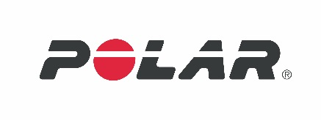
Polar M600 med
Android Wear™ 2.0 opdatering
og svømme funktioner
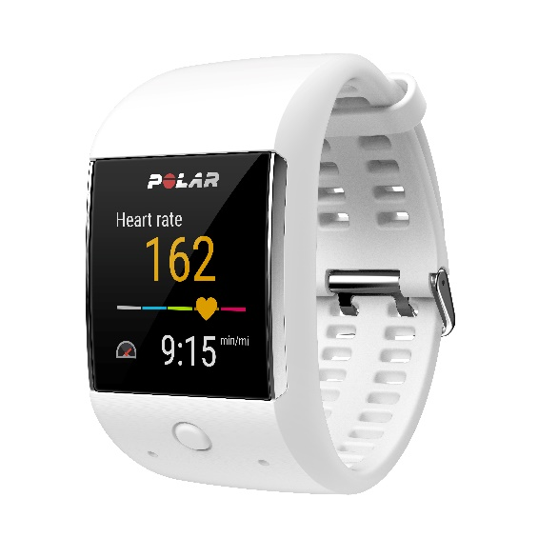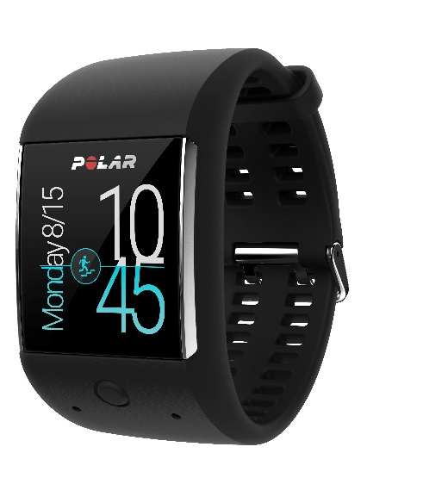
Polar, Markedsførende indenfor bærbar sportsteknologi, introducerer nu Android Wear™ 2.0 kompabilitet og svømmefunktioner i Polar M600 smartwatch. Snart tilgængelig giver den nye Android Wear opdatering Android og iOS brugere adgang til Google Play store - via uret, download af apps og direkte betjening af dem på Polar M600.

Med sportsuret som grundlag, tilbyder Polar M600 nu indendørs svømmefunktioner som distance og tempo, armtag pr. minut og antal svømmetag pr. bane. Den nye Polar M600 svømmefunktion kan endda skelne mellem crawl, rygcrawl, brystsvømning og butterfly.

Nyligt udnævnt til “International CES 2017 Innovation Awards Honoree” indenfor fitness, sport og biotech produkt kategorien, er Polar M600 bygget til seriøs træning og med det flotte design også skabt til en moderne livsstil. Polar M600 benytter Polar’s førende 6-LED optiske pulsmålings algoritme. Denne avancerede teknologi leverer utrolig præcision, stabilitet og pålidelighed, som fremhæver Polar i forhold til ethvert alternativ på markedet. Polar M600 tilbyder også indbygget GPS, 24/7 aktivitets måling og Polar Smart Coaching funktioner.

Med Android Wear 2.0, har Polar M600 Google Assistant* indbygget. Brugeren får adgang til forskellige urskiver, som også selv kan designes, modtage kalender notifikationer, læse og besvare tekstbeskeder, rulle gennem sociale medie funktioner samt få mulighed for download af endnu flere aps via, Google Play™. Den seneste opdatering indeholder også en forbedret brugerflade, nye designede urdisplay og nye tilgængelige sprog som tyrkisk, svensk, norsk, finsk og dansk.

Den nye opdatering vil blive tilgængelig for alle Polar M600 brugere i dette forår. M600 kan købes nu i sort, hvid for vejl. Pris 2799,- kr. Udskiftelige urremme i rød, hvid og sort til vejl. Pris 229.- kr.

* Android, Android Wear, Google Play samt andre mærker er handelsmærker ejet af Google Inc. Google Assistant er ikke tilgængelig på alle sprog.

